**中央大气污染防治资金项目申报**

**相关注意事项**

许昌市生态环境局

许昌市细颗粒物和臭氧污染协同防控“一市一策”

驻点跟踪研究工作组

# 一、入库流程

**申请库：**中央项目储备库申报系统全年开放，各地有成熟项目可随时通过中央财政生态环境资金项目管理系统申请入库，三年未执行的项目自动出库。

**储备库：**省级组织各地根据重点工作、入库指南要求，择优申报项目；大气司每年在下达资金前一个月组织专家审核，每年评估审核不少于2次（4月、9月）。

**实施库：**根据财政部下达的资金预算安排指标，生态环境部门会同财政部门从储备库中择优选择项目进入实施库。



图1 入库流程图

# 重点支持类型

申报入库的项目类型包括燃煤污染控制、锅炉综合治理、工业污染治理、移动源污染治理、大气环境监测监管能力建设等。（存在严重环保失信和严重环境违法行为的企业项目三年内不得申请入库）

根据许昌市本地大气污染防治类项目发展，申报入库的项目类型重点以工业污染治理、锅炉综合治理、大气环境管理能力建设为重点。

**工业污染治理类项目：**以工业炉窑综合治理、锅炉综合治理、挥发性有机物治理/钢铁超低（不含清洁运输）/工业炉窑综合整治（包括炉窑淘汰）等为重点。

**锅炉综合治理类项目：**以燃煤锅炉淘汰、燃煤锅炉超低排放改造、燃气锅炉低氮改造、生物质锅炉深度治理等为重点。

**能力建设类项目：**以监测能力建设和监管能力建设为主。其中监测能力建设包括环境空气VOCs监测、大气污染源监控监测、港口、铁路货场等重要交通枢纽及主要干道空气质量监测等；监管能力建设包括秸秆焚烧管控、车辆及油品委托监测、移动源监测执法设备、VOCs执法设备等。

# 申报材料要求

**1、入库审核的重点内容**

（1）实施方案或可研报告是否与上报内容一致；

（2）项目备案或批复内容是否与可研报告（实施方案）内容一致，如果是包含关系（即批复或备案包含环保内容）亦可；

（3）资金预算，资金预算的构成情况（是否有明细）、单个仪器设备报价是否真实（严禁远超市场常规价格的情况）；

（4）绩效目标表中达到的排放目标；

（5）总投资、申请资金与完工时间；

（6）打包项目是否有明细清单，包括企业锅炉清单和治理方式。

**2、申报项目应提交材料**

（1）项目成熟度证明材料：工程类项目应提供可行性研究报告等及其批复或备案文件，能力建设类项目应提供实施方案及批复文件，确实无法提供以上材料的项目应提交可证明其已明确列入地方政府大气污染治理计划或重点工作的相关材料。

（2）项目绩效目标申请表。

**3、各项目类型详细要求**

（1）工业污染治理类项目：项目技术路线需科学、环境效益良好，主体工艺成熟、高效、适用，工程绩效明确、量化、可考核，项目建成后能够可持续运行。可研报告必须说清企业产排污现状、计划采用的技术、深度治理目标、减排效果、投资明细等

（2）锅炉综合治理类项目：燃煤锅炉改清洁燃料项目，应明确改造台数、蒸吨数、清洁能源类型（电、天然气）；新建集中供热锅炉替代小型燃煤锅炉项目，仅支持燃煤锅炉淘汰部分，不包含新建锅炉及配套设施建设；

（3）能力建设类项目：应根据实际工作需要，合理确定购买仪器设备的数量，需明确设备用途、数量和监测项目，应提供可行性研究报告；无明确建设内容的能力建设项目不推荐入库，超出实际工作需求的监测设备购置项目原则上不推荐入库，购买第三方服务不推荐入库；严格控制能力建设比例，并保证合规范围内的配套资金。

**4、**所有入库项目投资构成不可**100%**为中央资金，需保证地方配。

# 四、不予入库情况

**（1）工业污染治理：**未明确治理技术和治理目标的项目；企业达标排放改造项目；采用非成熟高效治理技术的项目；烟气脱白（烟羽治理）项目；除VOCs“绿岛”建设项目外其他新改扩建“三同时”项目；节能改造项目等。

**（2）锅炉综合治理类项目:**无详细信息的锅炉、炉窑淘汰类项目；建设内容描述不清晰的项目；洁净煤生产利用项目等。

**（3）能力建设类项目：**不符合大气环境管理实际工作需求的能力建设项目，国控站建设，超级站及实验室建设；购买服务类项目等。

**（4）其他不予入库情形：**道路及工地扬尘治理项目，秸秆综合利用项目，燃气管网、供热管网、电网、换热站、LNG储运设施等市政基础设施建设项目；日常工作经费类项目，科研类项目，运行维护类项目；已获得中央基建投资等其他中央财政资金支持或价格补贴的项目；投资总额较小的工程治理类项目；其他与大气污染防治关联性不大的项目或成熟度不符合入库要求的项目等。

**退回项目案例：**

案例1：项目内容不靠谱



案例2：项目重复

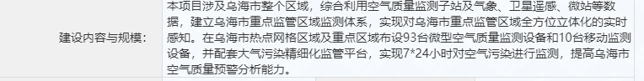

案例3：打包项目申请质量差

（1）随意打包项目，不同类型的治理项目也一并申报。

（2）不分区域、不考虑各企业实际特点，采用同一技术。

（3）打包项目内，没有各企业的方案，仅几页纸对打包情况描述；或所有企业方案几乎完全一致。

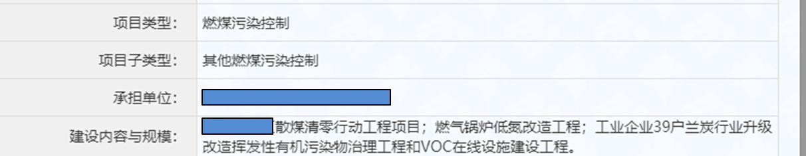

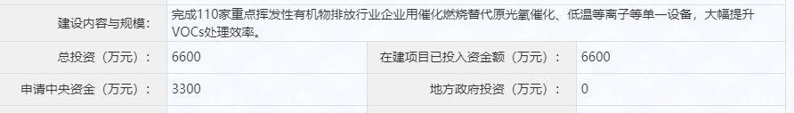

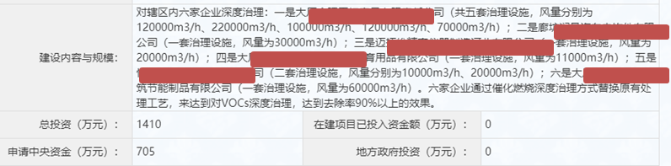

# 五、申报入库项目案例

|  |  |  |
| --- | --- | --- |
| **承担单位** | **项目名称** | **建设内容与规模** |
| 邢台德龙钢铁有限公司 | 全封闭水渣微粉料场工程项目 | 项目占地面积4600平方米，采用双跨拱形双层网架结构，对现有存放储水渣微粉区域进行全封闭，建设一座长115米、宽40米、高16米的密封料仓，并在封闭空间内建设1套水喷淋除尘系统。 |
| 内蒙古能源发电金山热电有限公司 | 卸煤沟封闭 | 拆除现有卸煤沟的防风抑尘网和安装钢柱，建设110m（长）×50m（宽）×15m（高）的卸煤沟全封闭 |
| 抚州市生态环境局 | 抚州市大气污染防治决策支 持平台项目 | 建设抚北、孝桥、高新区等3套乡镇标准空 气自动监测站，1套大气应急便携式傅里叶红外分析仪，2套厂界（泄露）便携式检测设备，2套便携式恶臭检测仪器 |
| 冷水江经济开发区 | 冷水江经济开发区空气质量小微站建设项目 | 根据经开区开发现状、地形条件、气象条件等因素考虑，确定分别在毛易镇政府、冷水江工业学校、金竹山中心学校、毛易学校、张家院居民点共建设5个大气自动监测站点（小微站），并与环保部门联网。 |

**正确案例：**

# 常见问题解答

问题1：什么时候开展项目审核？

中央大气污染防治资金项目是逐级审核的，省级审核时间基本是随时提交，随时审核，国家集中审核时间是4月份和9月份。

问题2：项目完工了还可以申报资金吗？

指南明确规定完工项目不予入库，不仅如此，项目进入储备库，在资金分配资金。

问题3：储备库项目还可以修改吗，如何修改？

项目进入储备库后，除非绩效表审核未通过，可以修改绩效表之外，其他内容均不可以修改。省级储备库仅可以进行调出和查看专家意见的操作。市级储备库仅可以查看专家意见